**MODUL 3**

**DISPLAY 7-SEGMENT**

**Tujuan :**

* Menampilkan angka dengan komponen display 7-segment

**Peralatan yang dibutuhkan :**

1. 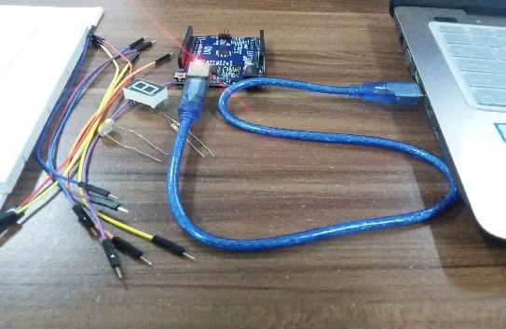Board
2. Display 7-segment
3. Resistor 1k ohm
4. Breadboard

**Rangkaian :**

Letakkan display 7-segment pada breadboard, kemudian hubungkan kaki tengahnya dengan GND melalui sebuah resistor. Selanjutnya hubunkan setiap kaki (segment) pada display 7-segment dengan satu pin digital output seperti dalam tabel berikut:

1. Kaki “a” dengan pin digital output 0
2. Kaki “b” dengan pin digital output 1
3. Kaki “c” dengan pin digital output 2
4. Kaki “d” dengan pin digital output 3
5. Kaki “e” dengan pin digital output 4
6. Kaki “f” dengan pin digital output 5
7. Kaki “g” dengan pin digital output 6

**Kode program :**

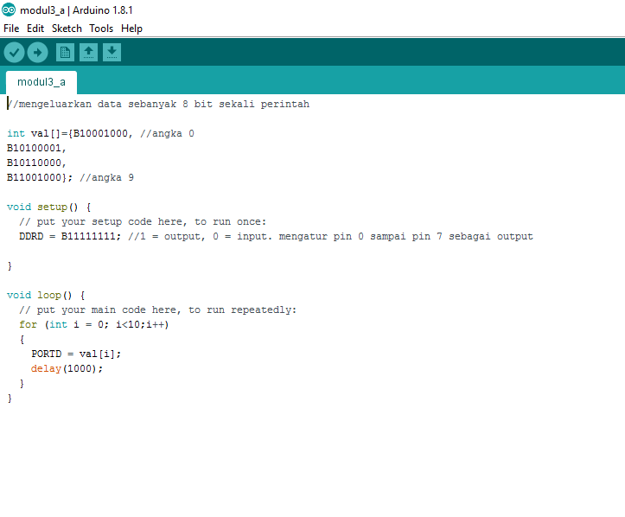

**Hasil :**

Display 7-segment akan menyala sesuai program yang dijalankan yaitu mengeluarkan bentuk angka 0-9

